Německý jazyk 7. A
Milí sedmáci,
tento týden se budeme věnovat procvičování již probraného učiva. Nejdříve vypracujte úkoly z pracovního sešitu a poté vyplňte pracovní listy. Nezapomeňte si procvičovat výslovnost, pozdravy, dny v týdnu, čísla a měsíce. Pokud budete mít nějaké dotazy, klidně mi napište.
Ať se Vám daří a dávejte na sebe pozor.

Pracovní sešit
- str. 8/cv. 13, 14
- str. 9/cv. 19
- str. 9/cv. 20
- str. 9/cv. 21
- str. 10/cv. 23
- str. 10/cv. 26

Pracovní listy
Name: Datum:

1, Ordne zu. (Přiřaď české a německé pozdravy.)

Auf Wiedersehen! Dobrý den!
Hallo! Dobrý večer!
Tschüs! Ahoj! (při setkání)
Guten Tag! Na shledanou!
Guten Abend! Ahoj! (při loučení)

2, Antworte. (Odpověz.)

a, Welcher Tag ist heute? ……………………………………………………………

b, Was war gestern? ……………………………………………………………

c, Was ist morgen? ……………………………………………………………

3, Farben. (Barvy.)

a, rot – gelb -
b, modrá – zelená -
c, schwarz - bílá –

4, Zahlen. (Čísla.)

a, 1 – f, neunzehn -
b, 20 – g, vierzig -
c, 100 – h, sieben -
d, 17 – i, elf -
e, 6 - j, acht –

5, Was fehlt? (Co chybí?) 6, Welche Farbe ist das? (Která je to barva?)

a, M__nta__ a,

b, Mit___wo___ b,

c, ___rei___ag c,
2. Podle čísel vyluštěte názvy jednotlivých měsíců.
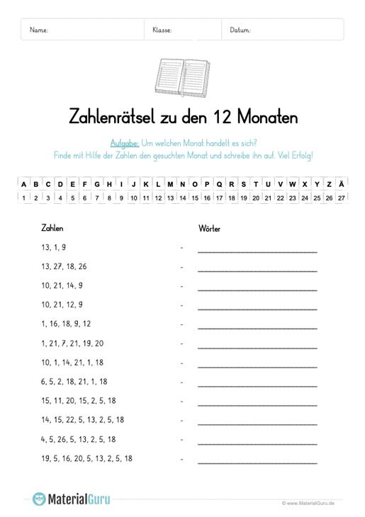

https://cz.pinterest.com/

